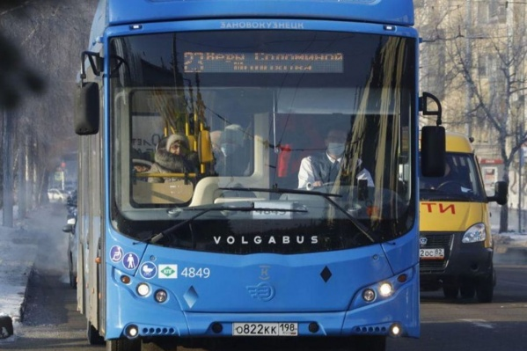

Центр занятости населения города Железногорска извещает о том, что в МП «Пассажирское автотранспортное предприятие» срочно требуются:
-водители автомобиля, кат. «Д», заработная плата от 30 000 рублей;
-кондуктора, заработная плата от 25 000 рублей;
-контролер технического состояния автомототранспортных средств,
заработная плата от 22 000 рублей;
-контролер-ревизор, заработная плата от 22 000 рублей;
-слесарь по ремонту автомобилей, разряд 3-5, заработная плата до 25 000
рублей;
-специалист по охране труда, заработная плата до 27 000 рублей;
-токарь разряд 3-5, заработная плата до 25 000 рублей.

Дополнительную информацию можно получить:
-в КГКУ «ЦЗН ЗАТО г.Железногорска» по адресу: Пионерский проезд, дом 6, кабинет 108, телефон 75-22-14.
-в МП «ПАТП» по адресу: ул.Толстого, дом 4. Время согласования встреч по телефону 76-90-09. Часы приема для собеседования с 8-00 до 12-30.

